Smart Toolbox

Presentación de anteproyecto

**Título del proyecto:**

El nombre “Smart Toolbox”, es fácil de recordar ya que permite representar de manera rápida en la mente de que trata el proyecto.

**Integrantes:**

* **MARIANI**, Ramiro Uriel
* **TORRES**, Federico Iván
* **HERRERA**, Lucas Leandro
* **ESQUIVEL**, Agustín Lautaro
* **VANORE**, Miqueas Juan Bautista
* **MARTÍNEZ**, Joaquín Sebastián

**Objetivo del proyecto:**

Diseñar y construir un sistema que pueda ser integrado a una caja de herramientas aeronáuticas y que indique al usuario las herramientas faltantes o en uso y la calibración vigente en las que corresponda evitando que la caja se pueda cerrar en caso que falte alguna de la dotación a fin de evitar que las mismas se olviden en partes críticas de una aeronave.

**Utilidades de el proyecto:**

Este proyecto se basa en una solución que pretende reducir la cantidad de accidentes causados por factores humanos en áreas donde se utilicen herramientas, especialmente en áreas aeronáuticas.

Este sistema no solo evita que un trabajador descuidado o cansado pueda cometer el error de dejar herramientas en lugares peligrosos o que estas se extravíen, sino que también permite tener un registro de los trabajadores que utilizaron la caja anteriormente.

Este proyecto está destinado a aquellas empresas que deseen disminuir el número de accidentes, mejorar la organización y tener un registro de la utilización de las herramientas de trabajo. Podrá ser utilizado en cualquier ámbito en el que se requiera el uso de una caja de herramientas, sin embargo está orientado al espacio aeronáutico. En el pasado se han producido accidentes debido a que herramientas se han dejado en lugares peligrosos tales como una turbina. Además el extravío de herramientas es común cuando se trabaja diariamente con éstas. Nuestro proyecto pretende resolver estos inconvenientes.

Reducir el factor humano en los accidentes es vital para cualquier empresa y para cada individuo trabajador, ya que permite evitar futuros problemas, ahorrar tiempo y reducir costos.

**Descripción del funcionamiento:**

Este sistema, que se basa en una caja de herramientas inteligente, no permite que la misma se cierre si no se encuentran todas las herramientas en ella y hasta que el trabajador revise que después de realizar todas las tareas asignadas no se hayan dejado elementos en el espacio de trabajo, además de proporcionarle una alerta del vencimiento de calibración de las herramientas, si es que estas lo necesiten. Su funcionamiento es el siguiente:

El trabajador que requiera utilizar la caja tendrá a su disposición su tarjeta magnética para abrirla (esto se subirá a la base de datos externa a la parte de historia). Ahora la caja se trabará si ocurren dos sucesos: la caja se cierra por el usuario (no se utiliza ninguna herramienta) o se retiran una o más herramientas. Esto último agregará a la pantalla la herramienta que falta en la sección *herramientas*. Las secciones del software se pueden visualizar con botones que estarán montados en la caja inteligente. El usuario trabajará normalmente hasta que desee terminar el trabajo. Entonces la caja dispondrá de mecanismos que impedirán que el trabajador pueda cerrar la caja, en caso que todas la herramientas no estén en su respectivo lugar; y si el trabajador no ha marcado como revisadas todas las tareas realizadas anteriormente (en la sección *tareas*) tocando la pantalla táctil; ésto para verificar que no ha dejado ningún elemento en el espacio de trabajo. Por último, se le pedirá al trabajador que coloque su tarjeta de identificación para firmar que fue este quien cerró la caja en esta instancia. Esto se subirá a una base de datos externa para tener un historial de la caja.

Adicionalmente, la caja mostrará el vencimiento de calibración de las herramientas que lo requieran, en la sección *calibración*, tales como un torquímetro o un multímetro; Además el sector del pañol podrá tener un registro de los movimientos de las herramientas y usuarios que utilizan la caja mediante una página web.

Opcionalmente, proponemos crear un manual de usuario que permita darle una fácil guía al trabajador que utiliza esta caja inteligente por primera vez.

Funcionamiento de la parte de detección de herramientas: Cada ranura tendrá en los bordes aluminio con cinta aislante con un pequeño espacio en el que el metal será visible. Esto hará que cuando la herramienta no esté en su lugar la goma eva se comprima y el espacio conductor dejará pasar la corriente enviando al multiplexor un 1 en el canal respectivo de la herramienta.

**Análisis de factibilidad:**

Conocimientos: Los integrantes de este proyecto no poseen todos los conocimientos necesarios para realizar el proyecto. Sin embargo, sí poseen los conocimientos básicos para adquirirlos. Ciertos alumnos tienen mayor conocimiento en electrónica, otros mayor conocimiento de programación y otros mayor conocimiento en circuitos eléctricos. Pese a estas diferencias, todos los integrantes se complementarán en las tareas que se deberán realizar para llevar a cabo la realización del proyecto.

Disponibilidad de componentes: Hemos verificado que todos los componentes están disponibles en el mercado online.

Recursos: Todos los integrantes del proyecto poseen una computadora. Sin embargo, son 2 los que poseen maquinaria y elementos para soldar circuitos, hacer placas etc. en sus hogares.

Proveedores: Pretendemos comprar los componentes vía online y en locales especializados en electrónica.

**Estudiante Torres Federico:**

Se encargará de la base de datos y las páginas web; y sus interacciones con el microcontrolador (backend).

**Estudiante Mariani Ramiro:**

Trabajará junto con el alumno anterior en la base de datos, en la construcción de la caja y el diseño del software del display.

**Estudiante Herrera Lucas:**

Trabajará en los planos y el PCB, la electrónica del sistema (relés) y los circuitos

**Estudiante Esquivel Agustín**

Trabajará en la electrónica del sistema (multiplexor). Conexiones de circuitos y placas.

**Estudiante Joaquín Martínez**

Trabajará en los planos y el PCB, el software del display y la optimización de la batería

**Estudiante Vanore Miqueas**

Trabajará en el diseño del display, construcción de la caja y manual de usuario.

**Costo del proyecto:**

| Componente | Precio en USD | Disponible |
| --- | --- | --- |
| Esp32 | 5 USD | Si |
| Caja de herramientas | 89 USD | Si |
| Arduino Uno | 10 USD | Si |
| Pantalla táctil 2.5” | 18 USD | Si |
| Lector RFID | 3.5 USD | Si |
| Pulsador push x3 | 1 USD x3 | Si |
| Relé | 3 USD | Si |
| Cables | 3 USD | Si |
| Placa de aluminio | 2 USD | Si |
| Goma eva | 4 USD | Si |
| Herramientas | - | Si |
| Batería 6V | 6 USD | Si |
| Multiplexor x2 | 1.5 USD x2 | Si |
| Cerradura eléctrica x2 | 6 USD x2 | Si |

Costo total del proyecto:

* 179.5$USD (con caja de herramientas)
* 90.5$USD (sin caja de herramientas)

Referencias:

<https://www.xataka.com/seleccion/que-modelo-raspberry-pi-comprar-repaso-a-principales-placas-proyectos-habituales-para-dar-mejor>

<https://www.mercadolibre.com.ar/>

<https://tutuerca.com/blog/tipos-de-cajas-de-herramientas/>

<https://clongeek.com/3-maneras-de-alimentar-raspberry-pi/>

<https://articulo.mercadolibre.com.ar/MLA-921892605-boton-pulsador-arcade-30mm-push-varios-colores-_JM?variation=85536290468#reco_item_pos=2&reco_backend=machinalis-seller-items-pdp&reco_backend_type=low_level&reco_client=vip-seller_items-above&reco_id=05114cb7-76f3-4530-a670-cd4f396a3a2e>

<https://articulo.mercadolibre.com.ar/MLA-621827216-cerradura-electrica-luber-1500-doble-bobina-destrabapestillo-_JM#position=6&search_layout=grid&type=item&tracking_id=2e170955-e835-4065-919d-8850f850eeb5>

**Análisis de costo/beneficio:**

El proyecto sería financiable ya que permitiría un mayor control sobre los trabajadores y mayor seguridad ante posibles accidentes. Una empresa aeronáutica o cualquiera en la que se utilicen herramientas les sería muy útil tener seguridad adicional. Aunque a simple vista parece una inversión un poco costosa, la posibilidad de averiarse maquinaria o estructuras aún más costosas lo hace una buena opción.

**Diagrama en bloques del prototipo:**

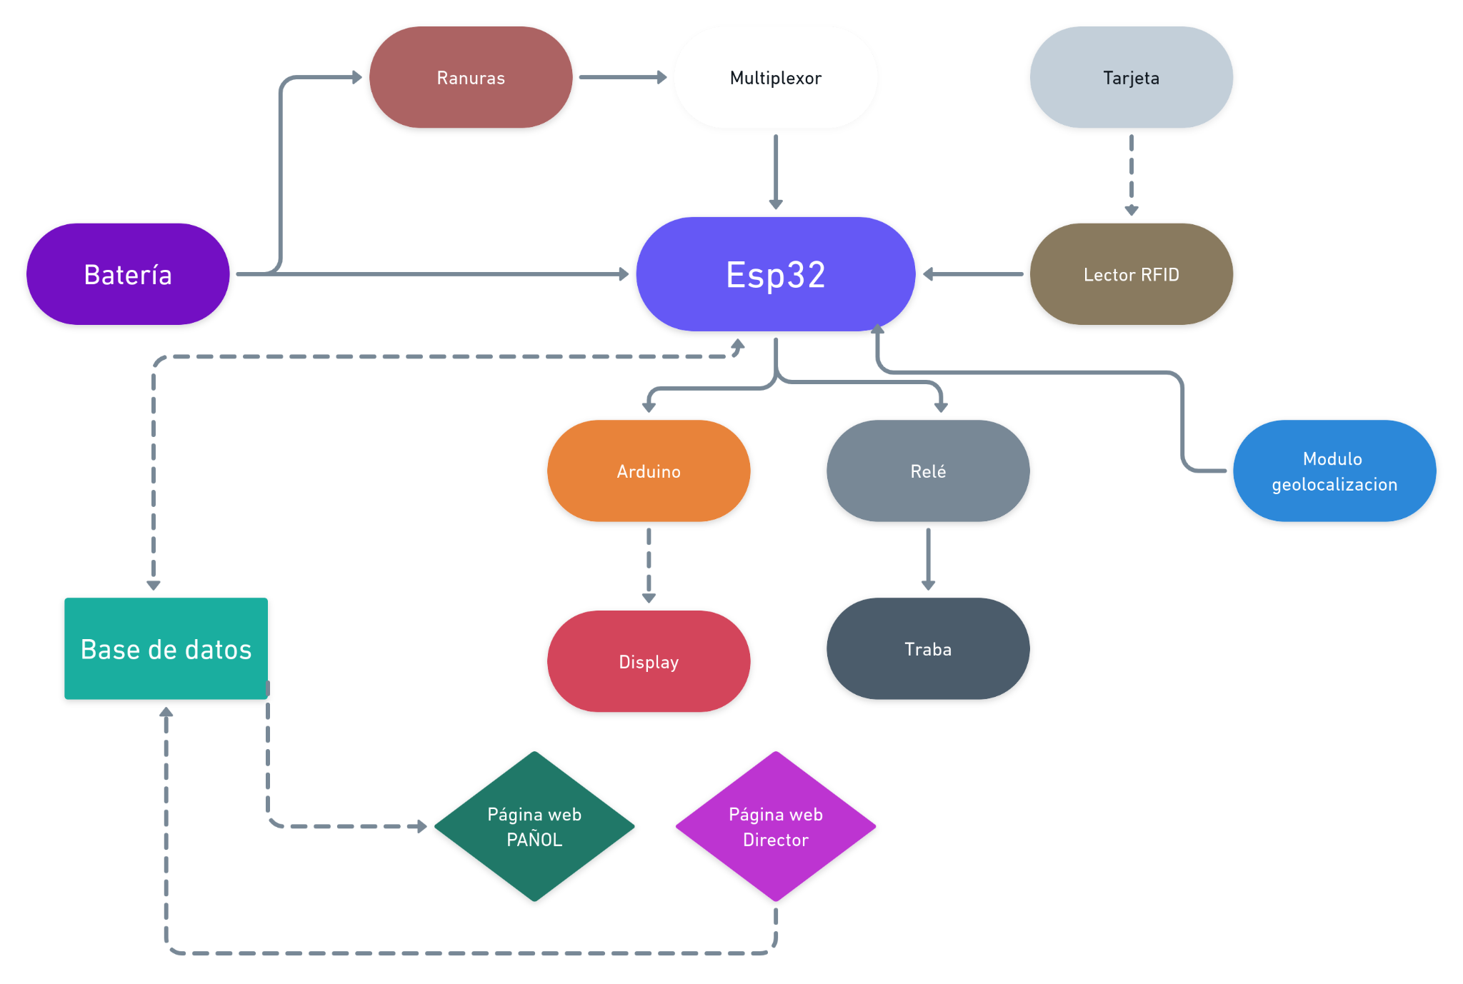

* Batería: proporciona energía al microcontrolador y a los sensores.
* Arduino: sobre este estará montado el display
* Display: tendrá tres secciones que mostrarán las herramientas que faltan, el vencimiento de calibración y las tareas a realizar
* Esp32: es la unidad central que controlará todo el sistema
* Ranuras y multiplexor: detectarán cuál herramienta está y cuál no
* RFID: permitirán identificar al usuario que está usando el sistema
* Relé y traba: permiten bloquear la caja
* Base de datos: Guardará el historial de usuarios, las tareas a realizar, el vencimiento de caducación de las herramientas
* Página web pañol: permitirá visualizar las herramientas y usuarios utilizados en el momento
* Página web director: permitirá subir un archivo con las tareas (JSON)

**Diagrama de tiempo de desarrollo:**

| Tareas a realizar | 1 | 2 | 3 | 4 | 5 | 6 | 7 | 8 | 9 | 10 | 11 | 12 | 13 | 14 | 15 | 16 | 17 | 18 | 19 | 20 | 21 | 22 | 23 | 24 | 25 |
| --- | --- | --- | --- | --- | --- | --- | --- | --- | --- | --- | --- | --- | --- | --- | --- | --- | --- | --- | --- | --- | --- | --- | --- | --- | --- |
| Ideas |  |  |  |  |  |  |  |  |  |  |  |  |  |  |  |  |  |  |  |  |  |  |  |  |  |
| Anteproyecto |  |  |  |  |  |  |  |  |  |  |  |  |  |  |  |  |  |  |  |  |  |  |  |  |  |
| Aplicaciones y recursos |  |  |  |  |  |  |  |  |  |  |  |  |  |  |  |  |  |  |  |  |  |  |  |  |  |
| Circuitos esquemas |  |  |  |  |  |  |  |  |  |  |  |  |  |  |  |  |  |  |  |  |  |  |  |  |  |
| Base de datos |  |  |  |  |  |  |  |  |  |  |  |  |  |  |  |  |  |  |  |  |  |  |  |  |  |
| Programación interfaz gráfica display |  |  |  |  |  |  |  |  |  |  |  |  |  |  |  |  |  |  |  |  |  |  |  |  |  |
| Goma eva siluetas de herramientas |  |  |  |  |  |  |  |  |  |  |  |  |  |  |  |  |  |  |  |  |  |  |  |  |  |
| Aluminio y cinta aislante |  |  |  |  |  |  |  |  |  |  |  |  |  |  |  |  |  |  |  |  |  |  |  |  |  |
| Conexiones eléctricas |  |  |  |  |  |  |  |  |  |  |  |  |  |  |  |  |  |  |  |  |  |  |  |  |  |
| Programación módulos |  |  |  |  |  |  |  |  |  |  |  |  |  |  |  |  |  |  |  |  |  |  |  |  |  |
| Páginas web |  |  |  |  |  |  |  |  |  |  |  |  |  |  |  |  |  |  |  |  |  |  |  |  |  |
| Interacciones con base de datos |  |  |  |  |  |  |  |  |  |  |  |  |  |  |  |  |  |  |  |  |  |  |  |  |  |
| Optimización de la batería |  |  |  |  |  |  |  |  |  |  |  |  |  |  |  |  |  |  |  |  |  |  |  |  |  |
| Manual de usuario y complementos |  |  |  |  |  |  |  |  |  |  |  |  |  |  |  |  |  |  |  |  |  |  |  |  |  |